**Ecole : NAZARETY DUREE : 2H**

**EXAMEN : BASE DE DONNEES MAX : 40pts**

**Consigne : -Eviter les ratures SVP**

**-Respecter l’ordre des questions SVP**

**QUESTIONNAIRE**

**Question 1 /7pts**

a) Donnez les extensions possibles pour la base de données créée avec le Ms Access

b) Quels sont les différents types de relation possible entre les tables d’une base de données

**Question 2: /10pts**

1. Donnez les types de données possibles pour:

a) La clé primaire b) La clé étrangère

2. Une feuille de propriétés d’un objet est constituée de cinq onglets. Lesquels ?

**Question  3**  **/8pts**

1. Dans notre cours de base de données, nous avons vues les éléments de base du modèle relationnel. Lesquels ?

2. Parmi les Systèmes de gestion de base de données suivantes, relevez deux seulement qui utilisent la plate-forme de Windows

a) POSTRE SQL, b) ORACLE, c)MYSQL, d) SQL SERVER, e)SYBASE, f) ACCESS

**Question 4** /**14pts**

On vous donne une modèle conceptuel de données MCD d’une base de données **« Gestion »** de l’établissement scolaire (Figures ci-après)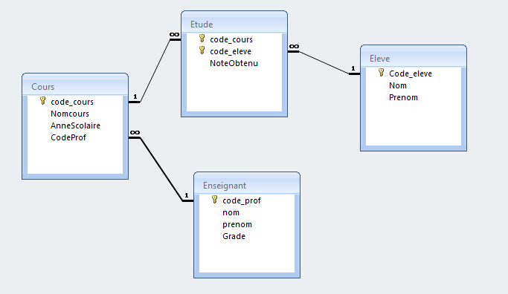

A l’aide d’une figures ci-haut, on vous demande de :

a) Identifier les clés primaires et étrangères de ce modèle **/6pts**

b) Spécifier une table relationnelle de la base de données **« Gestion » /1pt**

c) Spécifier le nombre des champs de la table relationnelle de cette Base de données /**1pt**

d) Noter les champs de la table Cours /**4pts**

e) Ecrire deux phrases de lecture entre la table **Cours** et la table **Eleve / 2pts**